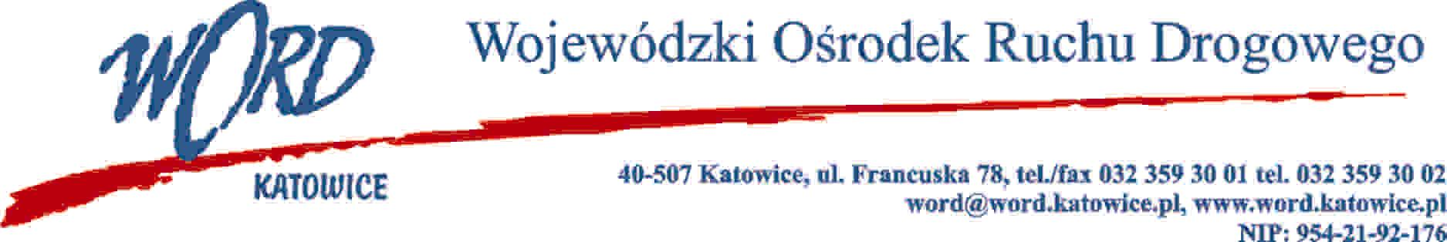
Katowice, 1.06.2022 r.
Zamawiający udziela wyjaśnień treści Specyfikacji Warunków Zamówienia dot. postępowania prowadzonego zgodnie z regulaminem zamówień pn.: „Świadczenie usług serwisowych sytemu Comarch ERP XL”.
Treść pytania 1:
§ 3 Obowiązki Zleceniobiorcy
- Zleceniobiorca w przypadku konieczności przeprowadzi aktualizację do kolejnej wersji systemu bez ponoszenia dodatkowych kosztów przez Zamawiającego. Aktualizacja zostanie przeprowadzona poza limitem godzin. Aktualizacja może być przeprowadzona poprzez dostarczenie Zamawiającemu każdej nowej wersji i poinstruowaniu o sposobie aktualizacji.
Zapis, że aktualizacja "może" być przeprowadzona przez dostarczenie nowej wersji i instruktaż, jak ją zainstalować nie wyklucza możliwości wymagania przez Zamawiającego bezpośredniego wykonania tej aktualizacji poza limitem godzin.
Proponujemy jednoznaczny zapis:
- Zleceniobiorca w przypadku konieczności przeprowadzi aktualizację do kolejnej wersji systemu bez ponoszenia dodatkowych kosztów przez Zamawiającego. Aktualizacja zostanie przeprowadzona poza limitem godzin poprzez dostarczenie Zamawiającemu każdej nowej wersji i poinstruowaniu o sposobie aktualizacji.
Odpowiedź:
Zamawiający nie wyraża zgody na zmianę zapisu. Zamawiający dodaje w par. 3 ust. 7 zdanie: „Wybór sposobu aktualizacji należy do Zleceniobiorcy”.
Dyrektor WORD
Janusz Freitag

